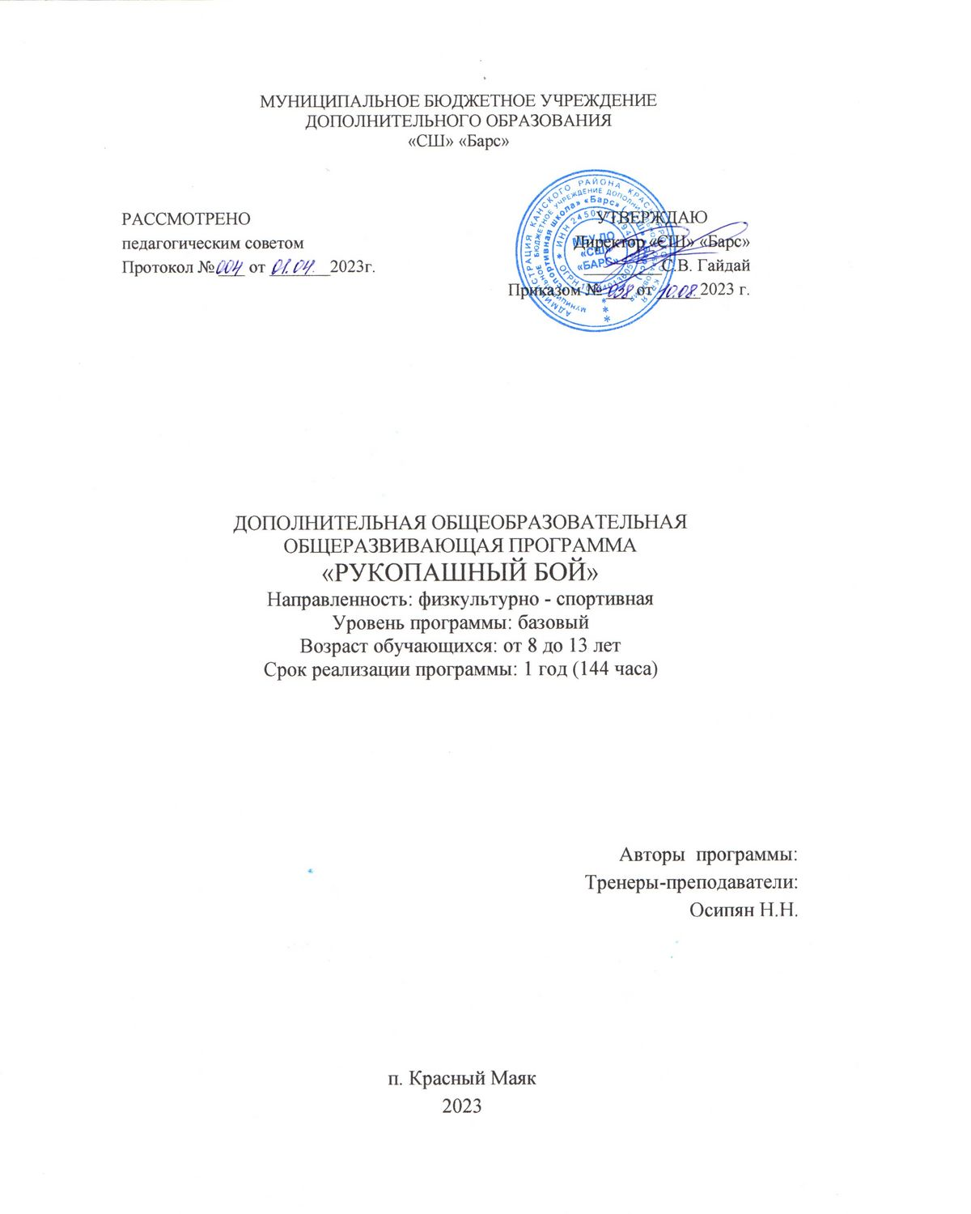

МУНИЦИПАЛЬНОЕ БЮДЖЕТНОЕ УЧРЕЖДЕНИЕ
ДОПОЛНИТЕЛЬНОГО ОБРАЗОВАНИЯ
«СШ» «Барс»

РАССМОТРЕНО  педагогическим советом  Протокол № ___ от _______2023г. | УТВЕРЖДАЮ  Директор «СШ» «Барс»  _________С.В. Гайдай  Приказом № ___ от _____2023 г.

ДОПОЛНИТЕЛЬНАЯ ОБЩЕОБРАЗОВАТЕЛЬНАЯ
ОБЩЕРАЗВИВАЮЩАЯ ПРОГРАММА
«РУКОПАШНЫЙ БОЙ»
Направленность: физкультурно - спортивная
Уровень программы: базовый
Возраст обучающихся: от 8 до 13 лет
Срок реализации программы: 1 год (144 часа)

Авторы программы:
Тренеры-преподаватели:
Осипян Н.Н.

п. Красный Маяк
2023

ПОЯСНИТЕЛЬНАЯ ЗАПИСКА
Структура и содержание программы «Рукопашный бой» (далее Программа) разработаны в соответствии с нормативно-правовой базой:
− Федеральный закон от 29.12.2012 N 273-ФЗ (ред. от 30.12.2021) "Об образовании в Российской Федерации" (с изм. и доп., вступ. в силу с 01.03.2022);
− Стратегия развития воспитания в Российской Федерации до 2025 года, утвержденная распоряжением Правительства РФ от 29.05.2015 г. № 996-р.;
− Концепция развития дополнительного образования детей до 2030 (Распоряжение Правительства РФ от 31.03.2022 г. № 678-р);
− Приказ Министерства просвещения Российской Федерации от 30.09.2020 г. №533 «О внесении изменений в порядок организации и осуществления образовательной деятельности по дополнительным общеобразовательным программам, утвержденный приказом министерства просвещения российской федерации от 09.11.2018 г. №196»;
− Письмо Министерства образования и науки Российской Федерации от 18.11.2015 г. № 09-3242 «О направлении методических рекомендаций по проектированию дополнительных общеразвивающих программ (включая разноуровневые программы);
− Постановление Главного государственного санитарного врача Российской Федерации от 28.09.2020 г. № 28 «Об утверждении СанПиН 2.4.3648-20 «Санитарно-эпидемиологические требования к организациям воспитания и обучения, отдыха и оздоровления детей и молодежи».

Программа относится к физкультурно- спортивной направленности. Этот вид спорта – популярный в наше время. Рукопашный бой является одним из самых сложных видов спортивных единоборств, так как включает в себя технический арсенал практически всех видов единоборств. При этом рукопашный бой — это комплексный вид единоборства.

Новизна и актуальность

Новизна данной программы опирается на понимание приоритетности воспитательной работы, направленной на развитие интеллекта спортсмена, его морально-волевых и нравственных качеств перед работой направленной на освоение предметного содержания
Она также состоит в разработке и обосновании нетрадиционной методики, основанной на дифференцировании тренировочных нагрузок, с учетом физической подготовленности спортсменов, в разделах специальной физической и технико-тактической подготовленности обучающегося.
Новизна данной программы также заключается и в применении большой игровой практики, которой я посвящу отдельную главу.
Используя полученный опыт ведущих тренеров, спортсменов, а, также используя литературные данные по построению тренировочного процесса в различных видах единоборств, в течение ряда лет, проводилась нетрадиционная методика тренировок, где основной упор в ранней специализации делался на обучение основам техники рукопашного боя посредством игр, которые подбирались таким образом, что обучающийся играя, одновременно развивал необходимые физические качества и осваивал базовую технику рукопашного боя.

Актуальность программы- состоит в том, что она направлена на удовлетворение потребностей детей в активных формах двигательной деятельности, обеспечивает физическое, психическое и нравственное оздоровление воспитанников. Программа так же актуальна в связи с возросшей популярностью единоборств в нашей стране.
Отличительные особенности программ
К отличительным особенностям данной Программы можно отнести то, что обучающиеся являются не пассивными ее участниками, а активными «двигателями». Программа предоставляет возможности детям, достигшим 8 - 13 летнего возраста, имеющим различный уровень физической подготовки приобщиться к активным занятиям единоборствами, укрепить здоровье, получить социальную практику общения в детском коллективе. Образовательная деятельность по программе «Рукопашный бой» стимулирует учащихся к дальнейшему совершенствованию физической и интеллектуальной сферы. Программа так же служит привитию навыков безопасного поведения, снижению криминогенности среди подростков и воспитанию гражданско-патриотических качеств.
В зависимости от возраста обучающихся Программа разделена на две группы обучения:
  - от 8 до 12 лет;
  - от 9 до 13 лет .

Адресат программы
Программа предназначена для детей от 8 до 13 лет. Для освоения программы предварительной подготовки не требуется.
Программа может быть адаптирована для детей с ОВЗ для всех нозологий кроме определенных степеней нарушений зрения или нарушения интеллекта.
Оптимальное количество детей в группе: от 10 до 20 человек.

Срок реализации программы и объем учебных часов

Программа рассчитана на один год обучения (144 часа), 2 раза в неделю по 2 часа

Формы обучения

Обучение может осуществляться только в очной форме.

Режим занятий
Допускается проведение занятий как 2 раза в неделю по 2 академических часа( 45 мин)с перерывом 10- 20 мин, так и один раз в неделю по 4 академических часа. Один раз в два месяца предполагаются занятия в формате турниров.

ЦЕЛИ И ЗАДАЧИ

Цель программы – формирование устойчивого интереса к занятиям спортом, содействие разностороннему развитию личности, самореализации, привитие навыка здорового образа жизни посредством занятий рукопашным боем.
Задачи программы:
  - формирование общественной активности личности, гражданской позиции, культуры общения и поведения в социуме, навыков здорового образа жизни;
  - развитие мотивации к занятиям физической культурой и спортом, потребности в саморазвитии, самостоятельности, ответственности, активности, аккуратности; - усвоение учащимися конкретных элементов социального опыта, изучаемого в рамках программы дополнительного образования, опыта физкультурно-спортивной и интеллектуально-творческой деятельности;
  - содействовать интеллектуальному развитию учащихся; - способствовать развитию общих физических качеств, необходимых для освоения техники рукопашного боя; - способствовать развитию у учащихся двигательных способностей (силы, гибкости, быстроты, выносливости и координационных способностей); - способствовать приобретению учащимися знаний по истории возникновения и развития рукопашного боя, основам спортивной диеты и питания; формированию системы элементарных знаний о здоровом образе жизни; - развить навыки по самообороне; - содействовать укреплению здоровья и нормальному физическому развитию.

СОДЕРЖАНИЕ ПРОГРАММЫ
Учебный план

№ | Название раздела\темы | Количество часов |  |  |  | Формы аттестации\  контроля
 |  | всего |  | теория | практика
1 | Теоретическая подготовка | 4 |  | 4 | - | Наблюдение, зачет
2 | Общая физическая подготовка | 62 |  | 2 | 60 | Наблюдение, зачет
3 | Специальная физическая подготовка | 33 |  | 3 | 30 | Наблюдение, зачет
4 | Технико-тактическая подготовка | 35 |  | 5 | 30 | Наблюдение, зачет
5 | Контрольно-переводные испытания, аттестация | 3 |  |  | 3 | Наблюдение, зачет
6 | Участие в соревнованиях | 6 |  |  | 6 | Наблюдение, зачет
7 | Медицинское обследование | 1 |  | - | 1 | Справка
8 | Воспитательная работа | В процессе занятий |  |  |  | Наблюдение
 | ИТОГО: | 144 ч. | 14 ч. |  | 130 ч.

Содержание учебного плана
Раздел 1. Теориетическая подготовка(4 часа)
Теория (2 ч): Техника безопасности. Краткая характеристика по предмету «рукопашный бой». Правила гигиены, режим дня. Значение занятий по рукопашному бою.
Раздел 2. Общая физическая подготовка (62 часов)
Теория (2 ч): Общая физическая подготовка включает в себя строевые, порядковые упражнения (строевые приемы; построения и перестроения; передвижения; размыкания и смыкания) и общеподготовительные упражнения(координационные;кондиционные(развивающие);оздоровительно-восстановительные),осуществляются средствами других видов спорта.
Практика (60 ч): Строевые и порядковые упражнения: общие понятия о строевых упражнениях и командах; действия в строю, на месте и в движении: построение, расчет, рапорт, приветствие, повороты, перестроения, размыкания и смыкания строя, перемена направления движения, остановка во время движения, шагом и бегом, переход с шага на бег и с бега на шаг, изменение скорости движения. Упражнения для рук и плечевого пояса - одновременные, переменные и последовательные движения в плечах, локтевых и лучезапястных суставах (сгибание, разгибание, отведение, приведение, повороты, маховые движения, круговые движения); сгибания и разгибания рук в упоре лежа (ноги на полу, на гимнастической скамейке; -упражнения для туловища - упражнения для формирования правильной осанки (наклоны вперед, назад и в стороны из различных исходных положений и с различными движениями руками); дополнительные пружинистые наклоны; -расслабленных рук; из полунаклона туловища в стороны - встряхивание свободно висящей расслабленной руки и кисти; махи свободно висящими рукам при поворотах туловища; из стойки на одной ноге па скамейке - свободные покачивания, встряхивания другой ноги; из основной стойки или стойки ноги врозь, руки вверху - расслабление мышц рук, туловища и ног до положения присев согнувшись; - дыхательные упражнения - синхронное чередование акцентированного вдоха (короткого, энергичного, шумного) с выдохом (с частотой - вдох в секунду); повороты головы с одновременным вдохом; покачивания головы влево-вправо с одновременным вдохом.
Раздел 3. Специальная физическая подготовка (33 часа)
Теория (3 ч): К специальной физической подготовке относятся упражнения, включающие элементы соревновательных упражнений или близких им по форме и характеру проявляемых физических качеств. Основная задача такой подготовки заключается в обеспечении более избирательного воздействия на различные системы организма спортсменов. Специально-подготовительные упражнения.
Практика (30 ч): Акробатические упражнения: кувырки вперед из упора присев, скрестив голени, из основной стойки, из стойки на голове и руках, из стойки на руках до положения сидя в группировке, до упора присев, с выходом на одну ногу, в стойку на лопатках. Упражнения для укрепления мышц шеи: наклоны головы вперед с упором рукой в подбородок; наклоны головы вперед и назад с упором соединенных рук в затылок (с захватом головы руками); наклон головы в сторону с помощью руки; движение головы вперед-назад, в стороны, кругообразные из упора головой в ковер с помощью и без помощи рук. Упражнения на мосту: вставание на мост лежа на спине; движения в положении на мосту вперед-назад, с поворотом головы влево (вправо); забегания на мосту с помощью и без помощи партнера; передвижения на мосту головой вперед, ногами вперед, левым (правым) боком, уходы с моста без партнера, с партнером, проводящим удержание. Упражнения в самостраховке: перекаты в группировке на спине; положение рук при падении на спину; падение на спину из положения сидя, из приседа, из полуприседа, из стойки, прыжком через стоящего на четвереньках партнера; через горизонтальную палку; положение при падении на бок; перекат на бок, с одного бока на другой; падение на бок. Имитационные упражнения: имитация различных технических действий и приемов без партнера; имитация различных борцовских действий и приемов с манекеном; имитация различных ударных действий с резиновыми амортизаторами, набивными мячами.
Раздел 4. Технико-тактическая подготовка (35 часов)
Теория (5 ч): Освоение элементов техники и тактики. Основные положения.
Практика(30 ч): Стойка: фронтальная, левосторонняя, правосторонняя, низкая, высокая, боевая стойка. Положения: в начале и конце схватки, формы приветствия. Дистанции: ближняя, средняя, дальняя. Элементы маневрирования. В боевой стойке: передвижение вперед, назад, влево, вправо; шагами, подшагами, с подставлением ноги; нырками и уклонами; с поворотами налево-вперед, направо-назад. Маневрирования в различных стойках: знакомство со способами передвижений и действий в боевой стойке посредством игр в касания; маневрирование с элементами произвольного выполнения блокирующих действий и захватов (наряду с выбором способов перемещений учащиеся самостоятельно «изобретают», апробируют в действии способы решения поставленных задач коснуться рукой обусловленного места, части тела соперника, пользуя какой-либо захват, упор, рывок и т.п.). Защита от захвата ног - из различных стоек отставление одной, двух ног.
Раздел 5. Контрольно-переводные испытания, аттестация (3 часа)
Практика (3ч): Наблюдение, зачет.
Раздел 6. Участие в соревнованиях (6часов)
Практика (6 ч): Наблюдение, зачет. Проведение соревнований.

Раздел 7. Медицинское обследование (1 час)

Практика (1 ч): В начале и в конце учебного года все учащиеся проходят углублѐнное медицинское обследование.Основными задачами медицинского обследования в группах являются: - контроль за состоянием здоровья занимающихся; - формирование навыков личной и общественной гигиены; - формирование привычки неукоснительно выполнять рекомендации врача.
Раздел 8. Воспитательная работа. Проводится в течении учебного времени.

ПЛАНИРУЕМЫЕ РЕЗУЛЬТАТЫ

Личностные результаты:
-проявление широкой мотивационной основы учебно-познавательной деятельности;
-выполнение в коллективе различных социальных ролей;
-проявление дисциплинированности, трудолюбия, упорства в достижении поставленных целей;
Метапредметные результаты:
Познавательные
-умение ориентироваться в различных источниках информации, критически оценивать и интерпретировать информацию, получаемую из различных источников;
- владение навыками ясно, логично и точно излагать свою точку зрения, использовать адекватные языковые средства;
- умение конструктивно подходить к выполнению задания;
– умение ставить цель и планировать процесс ее достижения;
- проявление устойчивого внимания и наблюдательности;
Коммуникативные
- проявление продуктивного общения и взаимодействия в процессе совместной деятельности, эффективного разрешения конфликтов;
- готовность и способность вести диалог с другими людьми, достигать в нём взаимопонимания,
-проявление толерантности.
Регулятивные
-владение навыками адекватно оценивать свои реальные и потенциальные возможности,
- управление своими эмоциями в различных ситуациях;
- владение навыками самостоятельно оценивать ситуацию и принимать решения, определяющие стратегию поведения, с учётом гражданских и нравственных ценностей;
- владение приёмами анализа данной ситуации и определение путей достижения поставленной цели.
Предметные результаты:
- знает правила техники безопасности и личной гигиены при занятии рукопашным боем;
- имеет базовые знания истории и современности рукопашного боя;
- владеет азами специальной терминологии;
- знает основные правила построения тренировочного процесса;
- владеет элементарными (несложными) кардио- упражнениями;
- знает основы нагрузок в тренировочном процессе;
- умеет выполнять базовые элементы;
- умеет самостоятельно подготовить экипировку;

КОМПЛЕКС ОРГАНИЗАЦИОННО-ПЕДАГОГИЧЕСКИХ УСЛОВИЙ

Календарный учебный график
№ п\п | Год обучения | Дата начала занятий | Дата окончания занятий | Количество учебных недель | Количество учебных дней | Количество учебных часов | Режим занятий | Сроки проведения промежуточной итоговой аттестации
1 | 2023-2024 | 01.09.2023 | 31.05.2024 | 36 | 72 | 144 | очный | декабрь , май

УСЛОВИЯ РЕАЛИЗАЦИИ ПРОГРАММЫ
Материально техническое обеспечения
Спортивный зал (не менее 20х30 м.).
- Ковер борцовский (татами 13х13 м.).
- Маты поролоновые (4 шт.).
- Шведская стенка с турниками.
- Весы медицинские (1 шт.).
- Амуниция (защитное снаряжение бойца).
- Форма (кимоно, обувь).
- Груши боксерские (5 шт. разного веса).
- Гири (по 2 штуки 16 кг, 24 кг, 32 кг).
- Штанги и набор «блинов».
- Канат.
- Мяч набивной (5 шт.).
- Мяч футбольный.
- Мяч волейбольный.
Информационное обеспечение
- Видеоматериалы
- 1. Видеозаписи с Первенств и Чемпионатов России, Европы и Мира.
- Интернет-ресурсы
- http://www.ofrb.ru/ - Общероссийская федерация рукопашного боя
- http://www.frbtamb.ru/ - Тамбовская федерация рукопашного боя
- http://www.docme.ru/- Федерация армейского рукопашного боя

МЕТОДИЧЕСКИЕ МАТЕРИАЛЫ

Содержание данной программы позволяет обучающимся знакомиться с настольными играми постепенно, двигаясь от самых простых жанров к более сложным. В программе предусмотрено большое количество практических часов, на которых обучающиеся смогут закрепить полученные знания.
Занятия могут проводиться только в очной форме.

В качестве методов обучения по программе используются словесный, наглядный практический, игровой, дискуссионный, проектный.

Обучение строится на принципах: воспитывающего обучения, коммуникативной направленности, активности, результативности, наглядности, доступности, ситуативности, функциональности.

Формы организации образовательного процесса

Это так же повысит мотивацию обучающихся.

Формы организации учебного занятия:
- демонстрационная, когда обучающиеся слушают объяснения педагога и наблюдают за;
- занятие-дискуссия;
- словесная: рассказ, беседа, объяснение;
- аналитическая, когда обучающиеся просматривают и анализируют представленные им материалы;
- наглядная: демонстрация ситуаций для обучения правилам рукопашного боя;
- практическая: упражнения, турниры, состязания.

Оценочные материалы
Формы промежуточной аттестации:
- выполнение контрольных нормативов по общей и специальной физической подготовке
- участие в фестивалях, показах, выступлениях.
Формы итоговой аттестации:
- участие в подготовке и проведении соревнований
- участие в клубных турнирах, городских, всероссийских и международных соревнованиях
Формы и способы фиксации результатов:
- карты выполнения нормативов
- ведомости соревнований
- дневник достижений обучающихся
- портфолио обучающихся Наряду с планированием важнейших функций управления является контроль, определяющий эффективность учебно-тренировочной работы с занимающимися на всех этапах многолетней подготовки.
В процессе учебно-тренировочной работы систематически ведется учет подготовленности путем:
- текущей оценки усвоения изучаемого материала;
- оценки результатов выступления в соревнованиях, индивидуальных показателей и командного выступления;
- выполнение контрольных упражнений по ОФП (общая физическая подготовка) и СФП (специальная физическая подготовка),
- технико-тактическая подготовленность, для чего организуются специальные соревнования;
- проведение углубленного медицинского обследования.

Дидактические материалы

«Дидактические основы поэтапного формирования технической подготовки по рукопашному бою в процессе спортивно- патриотической работы с детьми»- Корсаль И.Н. 2001 г.

СПИСОК ЛИТЕРАТУРЫ
Список рекомендован для всех (педагогов, обучающихся и родителей):
- Акопян А.О., Долганов Д.И. и др. « Примерная программа по рукопашному бою для ДЮСШ, СДЮСШОР», М.: Советский спорт, 2004.-116с.
- Астахов С.А., Технология планирования тренировочных этапов скоростно-силовой направленности в системе годичной подготовки высококвалифицированных единоборцев (на примере рукопашного боя): Автореф.:дис. …кпн. – М., 2003. – 25с
- Бурцев Г.А., Рукопашный бой. – М., 1994. – 206с
- Егорова А.В., Круглов Д.Г., Левочкина О.Е. и др. «Нормативно-правовое и программное обеспечение деятельности спортивных школ в Российской Федерации», метод.рекомендации, М.: Советский спорт, 2007 – 136 с.
- Курамшин Ю.Ф. «Теория и методика физической культуры: Учебник. М.: Советский спорт, 2004.- 464с.
- Микрюков В.Ю. Каратэ: Учеб.пособие для студентов высших учебных заведений,- М.: Издательский центр «Академия», 2003.- 240 с.
- Якимов А.М. «Основы тренерского мастерства», учеб.пособие для студ.высших учебных заведений физической культуры, М.: Терра-Спорт, 2003 -176с.

Список рекомендован для педагогов и родителей:

- Войцеховский С.М. книга тренера.- М.: ФиС, 1971. 312с
- Иванов С.А., Методика обучения технике рукопашного боя: Автореф. Дис. …К.П.Н. – М., 1995 – 23с
- Найденов М.И., Рукопашный бой. Организация и методика подготовки // Учебное пособие для ПВ ФСБ России. – Г.., ГВИ ПВ ФСБ РФ, 2003. -120с
- Общероссийская федерация рукопашного боя. Рукопашный бой. Правила соревнований. – М.: Советский спорт, 2003.
- Озолин Н.Г. Настольная книга тренера: Наука побеждать.- М.: ООО «Издательство Астрель», 2003
- Остьянов В.Н., Гайдамак И.И., Бокс (обучение и тренировка). – Киев: Олимпийская литература, 2001.
- Семенов Л.П. Советы тренерам. М.: ФиС, 1980
- Супрунов Е.П., Специальная физическая подготовка в системе тренировки квалифицированных рукопашных бойцов Автореф. Дис. …К.П.Н. – М., 1997. – 27с
- Суханов В. Спортивное каратэ, книга-тренер, РИФ «Глория» М.; 1995
- Фомин Н.А., Вавилов Ю.Н. Физиологические основы двигательной активности.- М.: ФиС, 1991
- Хрестоматия «Спортивная психология». Санкт-Петербург, 2002
- Юшкевич Т.П., Васюк В.Е., Буланов В.А. Тренажеры в спорте. – М.: ФиС, 1989
- Юшков О.П. Совершенствование методики тренировки и комплексный контроль за подготовленностью спортсменов в видах единоборств.- М.: МГИУ, 2001

